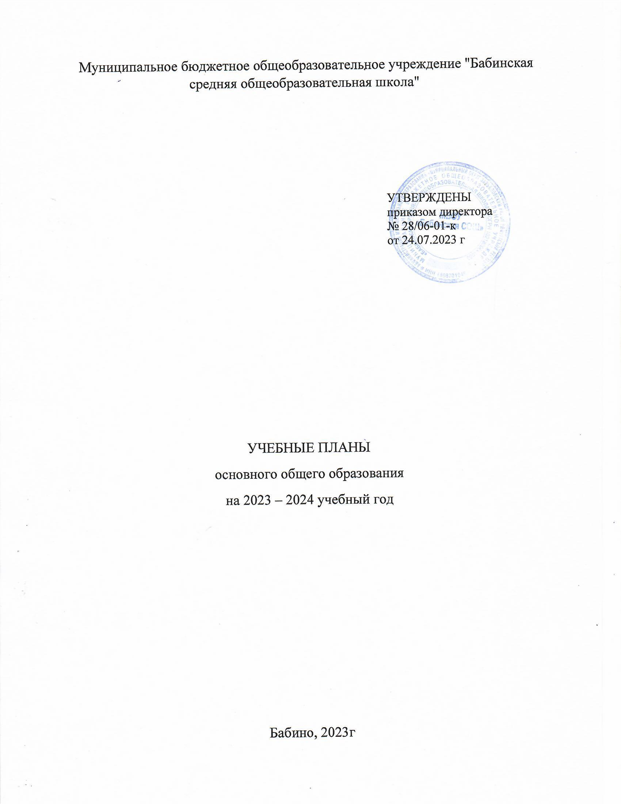

ПОЯСНИТЕЛЬНАЯ ЗАПИСКА

Учебный план основного общего образования муниципального бюджетного общеобразовательного учреждения "Бабинская средняя общеобразовательная школа" (далее - учебный план) для 5-9 классов, реализующих основную образовательную программу основного общего образования, соответствующую ФГОС ООО (приказ Министерства просвещения Российской Федерации от 31.05.2021 № 287 «Об утверждении федерального государственного образовательного стандарта основного общего образования»), фиксирует общий объём нагрузки, максимальный объём аудиторной нагрузки обучающихся, состав и структуру предметных областей, распределяет учебное время, отводимое на их освоение по классам и учебным предметам.
Учебный план является частью образовательной программы Муниципальное бюджетное общеобразовательное учреждение "Бабинская средняя общеобразовательная школа", разработанной в соответствии с ФГОС основного общего образования, с учетом Федеральной образовательной программой основного общего образования, и обеспечивает выполнение санитарно-эпидемиологических требований СП 2.4.3648-20 и гигиенических нормативов и требований СанПиН 1.2.3685-21.
Учебный год в муниципальном бюджетном общеобразовательном учреждении "Бабинская средняя общеобразовательная школа" начинается 01.09.2023 и заканчивается 31.05.2024.
Продолжительность учебного года в 5-9 классах составляет 34 учебные недели.
Учебные занятия для учащихся 5-9 классов проводятся по 6-ти дневной учебной неделе.
Максимальный объем аудиторной нагрузки обучающихся в неделю составляет в 5 классе – 32 часа, в 6 классе – 33 часа, в 7 классе – 35 часов, в 8-9 классах – 36 часов. .
Учебный план состоит из двух частей — обязательной части и части, формируемой участниками образовательных отношений. Обязательная часть учебного плана определяет состав учебных предметов обязательных предметных областей.
Часть учебного плана, формируемая участниками образовательных отношений, обеспечивает реализацию индивидуальных потребностей обучающихся. Время, отводимое на данную часть учебного плана внутри максимально допустимой недельной нагрузки обучающихся, может быть использовано: на проведение учебных занятий, обеспечивающих различные интересы обучающихся
В муниципальном бюджетном общеобразовательном учреждении "Бабинская средняя общеобразовательная школа" языком обучения является русский язык.

При изучении предметов иностранный язык (английский), информатика, технология осуществляется деление учащихся на подгруппы.
Промежуточная аттестация – процедура, проводимая с целью оценки качества освоения обучающимися части содержания (четвертное оценивание) или всего объема учебной дисциплины за учебный год (годовое оценивание).
Промежуточная/годовая аттестация обучающихся за четверть осуществляется в соответствии с календарным учебным графиком.
Все предметы обязательной части учебного плана оцениваются по четвертям. Предметы из части, формируемой участниками образовательных отношений, являются безотметочными и оцениваются «зачет» или «незачет» по итогам четверти.
Промежуточная аттестация проходит на последней учебной неделе четверти. Формы и порядок проведения промежуточной аттестации определяются «Положением о формах, периодичности и порядке
текущего контроля успеваемости и промежуточной аттестации обучающихся муниципального бюджетного общеобразовательного учреждения "Бабинская средняя общеобразовательная школа".
Освоение основной образовательной программ основного общего образования завершается итоговой аттестацией.
Нормативный срок освоения основной образовательной программы основного общего образования составляет 5 лет.

УЧЕБНЫЙ ПЛАН (вариант 2)

Предметная область | Учебный предмет | Количество часов в неделю |  |  |  |  |  |  |  |  |  | Всего
 |  | 5а | 5б | 6а | 6б | 7а | 7б | 8а | 8б | 9а | 9б
Обязательная часть
Русский язык и литература | Русский язык | 5 | 5 | 6 | 6 | 4 | 4 | 3 | 3 | 3 | 3 | 42
 | Литература | 3 | 3 | 3 | 3 | 2 | 2 | 2 | 2 | 3 | 3 | 26
Иностранные языки | Иностранный язык | 3 | 3 | 3 | 3 | 3 | 3 | 3 | 3 | 3 | 3 | 30
Математика и информатика | Математика | 5 | 5 | 5 | 5 | 0 | 0 | 0 | 0 | 0 | 0 | 20
 | Алгебра | 0 | 0 | 0 | 0 | 3 | 3 | 3 | 3 | 3 | 3 | 18
 | Геометрия | 0 | 0 | 0 | 0 | 2 | 2 | 2 | 2 | 2 | 2 | 12
 | Вероятность и статистика | 0 | 0 | 0 | 0 | 1 | 1 | 1 | 1 | 1 | 1 | 6
 | Информатика | 0 | 0 | 0 | 0 | 1 | 1 | 1 | 1 | 1 | 1 | 6
Общественно-научные предметы | История | 2 | 2 | 2 | 2 | 2 | 2 | 2 | 2 | 2 | 2 | 20
 | Обществознание | 0 | 0 | 1 | 1 | 1 | 1 | 1 | 1 | 1 | 1 | 8
 | География | 1 | 1 | 1 | 1 | 2 | 2 | 2 | 2 | 2 | 2 | 16
Естественно-научные предметы | Физика | 0 | 0 | 0 | 0 | 2 | 2 | 2 | 2 | 3 | 3 | 14
 | Химия | 0 | 0 | 0 | 0 | 0 | 0 | 2 | 2 | 2 | 2 | 8
 | Биология | 1 | 1 | 1 | 1 | 1 | 1 | 2 | 2 | 2 | 2 | 14
Искусство | Изобразительное искусство | 1 | 1 | 1 | 1 | 1 | 1 | 0,5 | 0,5 | 0 | 0 | 7
 | Музыка | 1 | 1 | 1 | 1 | 1 | 1 | 0,5 | 0,5 | 0 | 0 | 7
Технология | Технология | 2 | 2 | 2 | 2 | 2 | 2 | 1 | 1 | 1 | 1 | 16
Физическая культура и основы безопасности жизнедеятельности | Физическая культура | 3 | 3 | 3 | 3 | 3 | 3 | 3 | 3 | 3 | 3 | 30
 | Основы безопасности жизнедеятельности | 0 | 0 | 0 | 0 | 0 | 0 | 1 | 1 | 1 | 1 | 4
Основы духовно-нравственной культуры народов России | Основы духовно-нравственной культуры народов России | 1 | 1 | 1 | 1 | 0 | 0 | 0 | 0 | 0 | 0 | 4
Итого |  | 28 | 28 | 30 | 30 | 31 | 31 | 32 | 32 | 33 | 33 | 308
Часть, формируемая участниками образовательных отношений
Наименование учебного курса
Разговорный удмуртский язык |  | 1 | 1 | 1 | 1 | 1 | 1 | 1 | 1 | 1 | 1 | 10
Здоровый образ жизни |  | 1 | 1 |  |  | 1 | 1 |  |  |  |  | 4
Проектная деятельность |  |  |  |  |  |  |  | 1 | 1 |  |  | 2
Математический калейдоскоп |  |  |  |  |  |  |  |  |  | 1 | 1 | 2
Работа с текстом |  |  |  |  |  |  |  |  |  | 1 | 1 | 2
Функциональная грамотность |  | 1 | 1 | 1 | 1 | 1 | 1 | 1 | 1 |  |  | 8
Профминимум |  | 1 | 1 | 1 | 1 | 1 | 1 | 1 | 1 |  |  | 8
Итого |  | 4 | 4 | 3 | 3 | 4 | 4 | 4 | 4 | 3 | 3 | 36
ИТОГО недельная нагрузка |  | 32 | 32 | 33 | 33 | 35 | 35 | 36 | 36 | 36 | 36
Количество учебных недель |  | 34 | 34 | 34 | 34 | 34 | 34 | 34 | 34 | 34 | 34
Всего часов в год |  | 1088 | 1088 | 1122 | 1122 | 1190 | 1190 | 1224 | 1224 | 1224 | 1224
Учебный план (9 класс)

Предметные области | Учебные предметы  Класс | 5а | 5б | 6а | 6б | 7а | 7б | 8а | 8б | 9а | 9б | итого
Обязательная часть
Русский язык и литература | Русский язык | 6 | 6 | 6 | 6 | 4 | 4 | 3 | 3 | 3 | 3 | 44
 | Литература | 2 | 2 | 3 | 3 | 2 | 2 | 2 | 2 | 3 | 3 | 24
Родной язык и родная литература | Родной язык (русский) | 0,5 | 0,5 | 0,5 | 0,5 | 0,5 | 0,5 | 0,5 | 0,5 |  |  | 4
 | Родная литература (русская) | 0,5 | 0,5 | 0,5 | 0,5 | 0,5 | 0,5 | 0,5 | 0,5 |  |  | 4
Иностранный язык. | Иностранный язык (английский) | 3 | 3 | 3 | 3 | 3 | 3 | 3 | 3 | 3 | 3 | 30
 | Второй иностранный язык (французский) | 1 | 1 | 1 | 1 | 1 | 1 | 1 | 1 |  |  | 8
Математика и информатика | Математика | 5 | 5 | 5 | 5 |  |  |  |  |  |  | 20
 | Алгебра |  |  |  |  | 3 | 3 | 3 | 3 | 3 | 3 | 18
 | Геометрия |  |  |  |  | 2 | 2 | 2 | 2 | 2 | 2 | 12
 | Информатика |  |  |  |  | 1 | 1 | 1 | 1 | 1 | 1 | 6
Общественно-научные предметы | История России. Всеобщая история | 2 | 2 | 2 | 2 | 2 | 2 | 2 | 2 | 2 | 2 | 20
 | География | 1 | 1 | 1 | 1 | 2 | 2 | 2 | 2 | 2 | 2 | 16
 | Обществознание | - | - | 1 | 1 | 1 | 1 | 1 | 1 | 1 | 1 | 8
Основы духовно-нравственной культуры народов России | Основы духовно-нравственной культуры народов России | 0,5 | 0,5 | - | - | - | - |  | - | - | - | 1
Естественно-научные предметы | Биология | 1 | 1 | 1 | 1 | 2 | 2 | 2 | 2 | 2 | 2 | 16
 | Физика | - | - | - | - | 2 | 2 | 2 | 2 | 2 | 2 | 12
 | Химия | - | - | - | - | - | - | 2 | 2 | 2 | 2 | 8
Искусство | Музыка | 1 | 1 | 1 | 1 | 1 | 1 | 0,5 | 0,5 |  |  | 7
 | Изобразительное искусство | 1 | 1 | 1 | 1 | 1 | 1 | 0,5 | 0,5 |  |  | 7
Технология | Технология | 2 | 2 | 2 | 2 | 1 | 1 | 1 | 1 |  |  | 12
Физическая культура и основы безопасности  жизнедеятельности | Физическая культура | 3 | 3 | 3 | 3 | 3 | 3 | 3 | 3 | 3 | 3 | 30
 | Основы безопасности жизнедеятельности | 1 | 1 |  |  |  |  | 1 | 1 | 1 | 1 | 6
Итого |  | 30,5 | 30,5 | 31 | 31 | 32 | 32 | 33 | 33 | 30 | 30 | 313
Часть, формируемая участниками образовательного процесса
Разговорный удмуртский язык |  | 1 | 1 | 1 | 1 | 1 | 1 | 1 | 1 | 1 | 1 | 10
Здоровый образ жизни |  | 0,5 | 0,5 | 1 | 1 | 1 | 1 |  |  |  |  | 5
Математический калейдоскоп, содержащий вопросы вероятности и статистики |  |  |  |  |  |  |  |  |  | 1 | 1 | 2
Работа с текстом |  |  |  |  |  |  |  |  |  | 1 | 1 | 2
Мой выбор |  |  |  |  |  | 1 | 1 | 1 | 1 |  |  | 4
Проектная деятельность |  |  |  |  |  |  |  | 1 | 1 |  |  | 2
Путешествие в мир клеток |  |  |  |  |  |  |  |  |  |  | 1 | 1
Профминимум |  |  |  |  |  |  |  |  |  | 1 | 1 | 2
Наглядная география |  |  |  |  |  |  |  |  |  | 1 |  | 1
Функциональная грамотность |  |  |  |  |  |  |  |  |  | 1 | 1 | 2
Итого |  | 1,5 | 1,5 | 2 | 2 | 3 | 3 | 3 | 3 | 6 | 6 | 31
Максимально допустимая недельная нагрузка |  | 32 | 32 | 33 | 33 | 35 | 35 | 36 | 36 | 36 | 36 | 344

